昆虫RNAi通路及其核心元件的研究综述*

沈修婧^{1, 2, 3**} 杨 广^{1, 2, 3***}
（1. 福建农林大学应用生态研究所，福州 350002；2. 闽台特色作物病虫生态防控协同创新中心，福州 350002；
3. 农业部闽台作物有害生物综合治理重点实验室，福州 350002）
摘 要 RNAi作为分子生物学的一种重要技术，在昆虫基因功能和功能基因组研究中得到广泛应用，同时，有关昆虫RNAi的机制也受到了大家的关注。近年来的研究结果表明，昆虫RNAi的通路与其他动物相同，根据引起基因沉默的RNA分子的类型，可以分为siRNA、miRNA和piRNA 3种不同的通路。昆虫RNAi通路中的核心元件包括了：（1）行使切割作用的RNase Ⅲ家族成员Drosha和Dicer；（2）用来降解目的mRNA的Argonaute蛋白；（3）dsRNA结合蛋白Pasha、R2D2和Loquacious。了解昆虫RNAi的通路及其核心元件，有助于我们更好地理解昆虫RNAi的分子机制和改进实现RNAi的方法，对促进昆虫RNAi技术的研究及其在害虫防控中的应用具有指导意义。
关键词 昆虫，RNAi通路，siRNA，miRNA，piRNA

Review of RNAi pathways and their core components in insects

SHEN Xiu-Jing ^{1, 2, 3**} YANG Guang ^{1, 2, 3***}
(1. Institute of Applied Ecology, Fujian Agriculture and Forestry University, Fuzhou 350002, China; 2. Fujian-Taiwan Joint Innovation Centre for Ecological Control of Crop Pests, Fujian Agriculture and Forestry University, Fuzhou 350002, China;
3. Key Laboratory of Integrated Pest Management for Fujian-Taiwan Crops, Ministry of Agriculture, Fuzhou 350002, China)
Abstract As one of the key technologies in molecular biology, RNA interference (RNAi) has been widely applied to the study of functional genes and genomes in insects. In addition, the underlying mechanism of RNAi in insects has been the subject of extensive research interest. Recent results indicate that RNAi pathways in insects are similar to those in other animals, including the siRNA, miRNA and piRNA pathways with different RNA molecules that trigger gene silence. The core components of insect RNAi pathways are (1) Drosha and Dicer of the RNase Ⅲ family that have the function of cutting dsRNA, (2) Argonaute protein degrading mRNA, and (3) the dsRNA binding proteins Pasha, R2D2 and Loquacious. This article presents an overview of research on RNAi pathways and their core components in insects in order to further understanding of the molecular mechanisms underlying these pathways and promote theoretical studies of insect RNAi and the practical application of this novel technology in pest management.
Key words insect, RNAi pathway, siRNA, miRNA, piRNA

RNA干扰（RNA interference，RNAi）是由RNA分子抑制基因表达的生物学过程，尤其是造成特异性mRNA分子的降解。它是生物的一种古老、并且进化上高度保守的内源基因表达调节机制（Hannon，2002）。Fire等（1998）在秀丽隐杆线虫Caenorhabditis elegans 解释了siRNA通路是由双链RNA（double-strand RNA，dsRNA）引起的同源序列mRNA降解而最终导致特异性基因转录后沉默的效应。随后，在真菌、植物、昆虫及哺乳动物等大多数真核生物中，均有发现这一现象（Perrimon et al.，2010）。在siRNA（small interfering RNA）通路被发现之后，科学家又先后发现了miRNA （microRNA）通路（Lee et al.，2002）与piRNA（piwi-interacting RNA）通路（Yin and Lin，2007）。
昆虫作为动物界中分布最广，数量最大，种类最多的一个纲，RNAi现象在昆虫中普遍存在，已知在鞘翅目、鳞翅目、膜翅目、双翅目、半翅目、直翅目等昆虫都成功实现了RNAi。目前，昆虫RNAi机制的研究多集中于果蝇Drosophila melanogaster、赤拟谷盗Tribolium castaneum以及家蚕Bombyx mori等，主要包括了昆虫中存在的RNAi通路及其组成，这些研究逐渐加深我们对昆虫RNAi机制的认知。本文主要介绍了昆虫中RNAi通路及其核心元件的研究进展，希望有利于昆虫RNAi机制的进一步研究。

1 昆虫中的RNAi通路
昆虫中的RNAi通路依据小分子RNA类型及其所结合的蛋白不同，可分为：小干扰RNA（Small interfering RNA，siRNA）、微小RNA（microRNA，miRNA）以及piRNA（Piwi-interacting RNA）。目前昆虫中的RNAi通路的研究主要集中在模式生物果蝇上。

1.1 siRNA通路
昆虫中的siRNA与其他生物的siRNA相同，能够通过内源性核苷酸裂解，介导靶标mRNA的下调（图1）。siRNA来源于由RNA病毒复制、细胞基因的融合转录、可动遗传因子、自退转或实验转染过程产生的dsRNA分子（Jinek and Doudna，2009）。以果蝇为例，在dsRNA进入细胞后，由核酸内切酶——Dicer-2（Dcr-2）切割为21~25 bp的小分子，并促进siRNA与RNA诱导沉默复合体（RNA-induced silencing complex，RISC）结合。这一过程中，由R2D2作为Dcr-2的辅助因子，与dsRNA/siRNA结合，对于dsRNA的切割和促进RISC的装配是必不可少的，并且作为热力学的传感器，能够判断siRNA较为稳定的一端，使之与Dcr-2结合并传递至RISC（Liu et al.，2003，2006；Tomari et al.，2004）。siRNA双链体（siRNA duplex）中，一
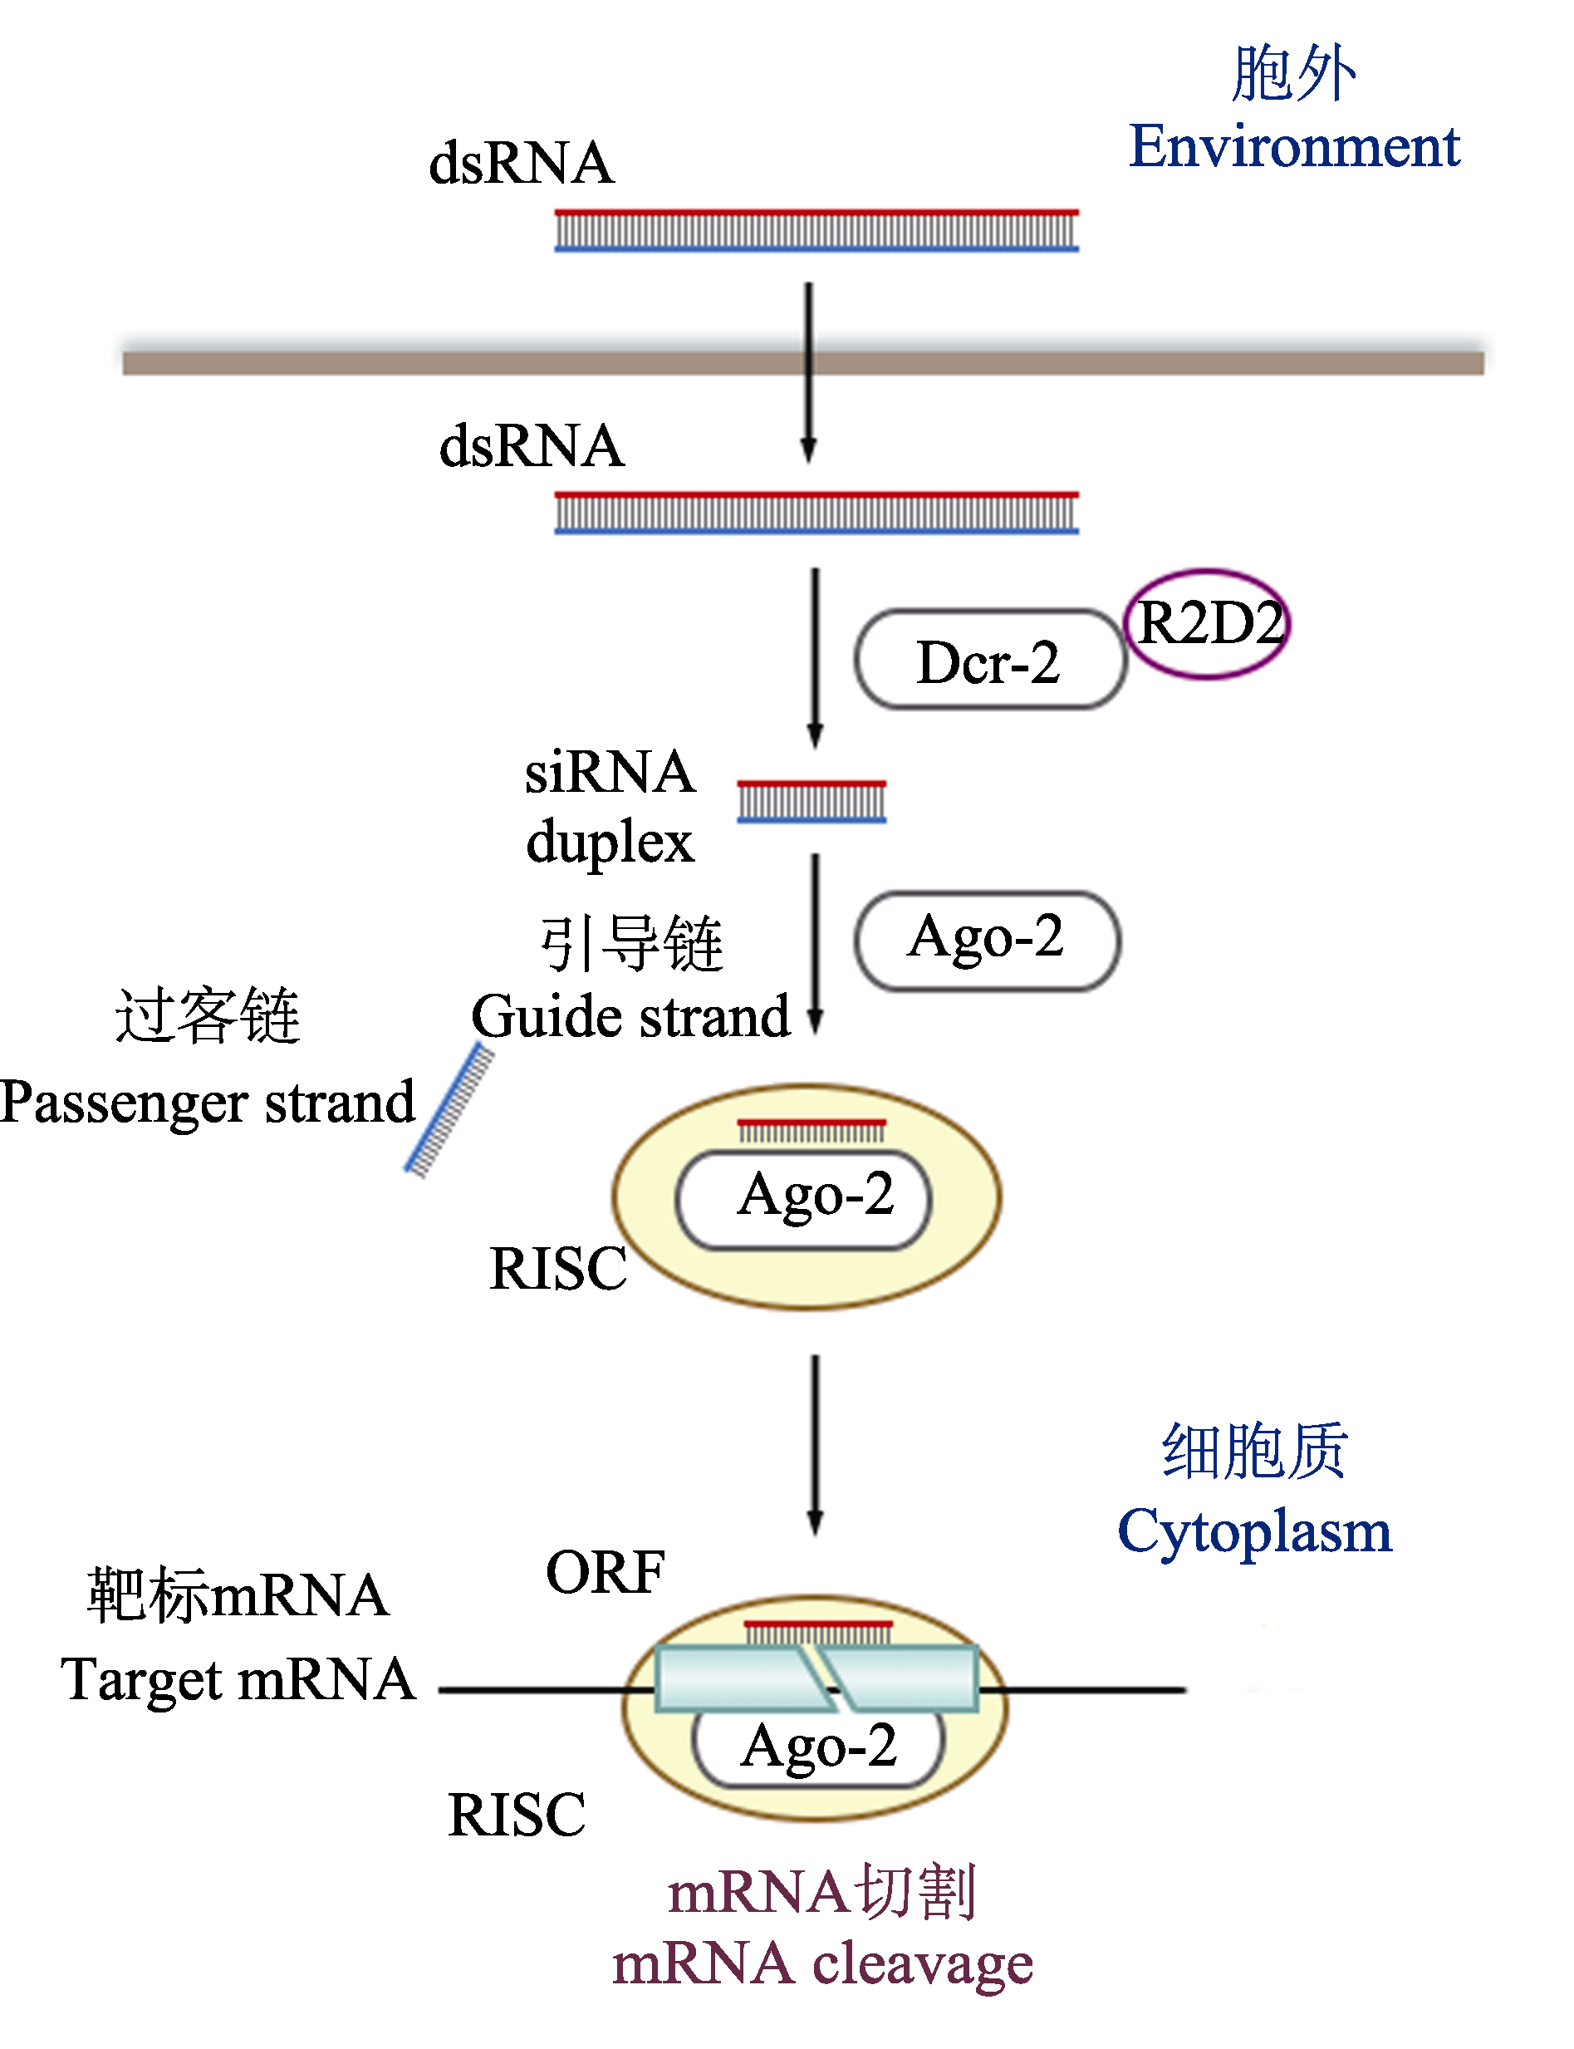

图1 siRNA通路的机制
（Tijsterman and Plasterk, 2004）
Fig. 1 Mechanistic overview of siRNA pathways (Tijsterman and Plasterk, 2004)

条作为引导链（Guide strand），与RISC中的Argonaute-2（Ago-2）结合；另一条链被称为过客链（Passenger strand），Ago-2蛋白将其切割后，脱离复合体。之后，Ago-2蛋白通过siRNA引导链连接序列完全互补的靶标mRNA，并且促成靶标基因的沉默。RNA被降解后，RISC又可在之后的沉默作用中继续发挥作用（Sijen et al.，2001）。但与线虫和植物相比，昆虫中并没有发现RdRP（RNA- dependent RNA polymerase）——扩大RNAi效应的组件（Sijen et al.，2001）。
siRNA通路不仅在昆虫中普遍存在，且高度保守，但与秀丽隐杆线虫中的RNAi有明显差异。Tomoyasu等（2008）以赤拟谷盗Tribolium castaneum为研究对象，发现赤拟谷盗有两个Ago-2基因，比果蝇多1条，推测赤拟谷盗中的RNAi效应可能比果蝇中的强；同时，赤拟谷盗中并未发现RdRP，但赤拟谷盗和果蝇中的RNAi通路没有明显的差异。在此之后，褐飞虱Nilaparvata lugens、黑森瘿蚊Mayetiola destructor、大豆蚜虫Aphis glycines、烟粉虱Bemisia tabaci和白蜡窄吉丁Agrilus planipennis中发现了完整且保守的siRNA通路，并推测RNAi通路与病毒防御机制有关（Bansal and Michel，2013；Shreve et al.，2013；Upadhyay
et al.，2013；Xu et al.，2013；Zhao et al.，2015）。

1.2 miRNA通路
内源mRNA具有19~25 bp的反向重复序列，其互补折叠形成含发夹结构dsRNA，从而进一步加工形成miRNA，并通过碱基配对到mRNA，导致mRNA裂解或抑制蛋白翻译（图2）。在昆虫中，miRNA沉默靶标mRNA不仅仅是通过切割的方式，还可以通过抑制转录达到目的。内源miRNA来源于细胞核内由基因组编码，转录形成含有茎环结构的初级miRNA（primary miRNA，pri-miRNA）。
pri-miRNA在Drosha的切割作用下，形成带有发卡结构的60~70 bp前体miRNA（precursor miRNA，pre-miRNA）（Lee et al.，2003），这一过程中Pasha蛋白作为辅助蛋白与Drosha形成复合体（Yeom et al.，2006）。之后，pre-miRNA由转运蛋白Exportin 5（Exp-5）运输进入细胞质

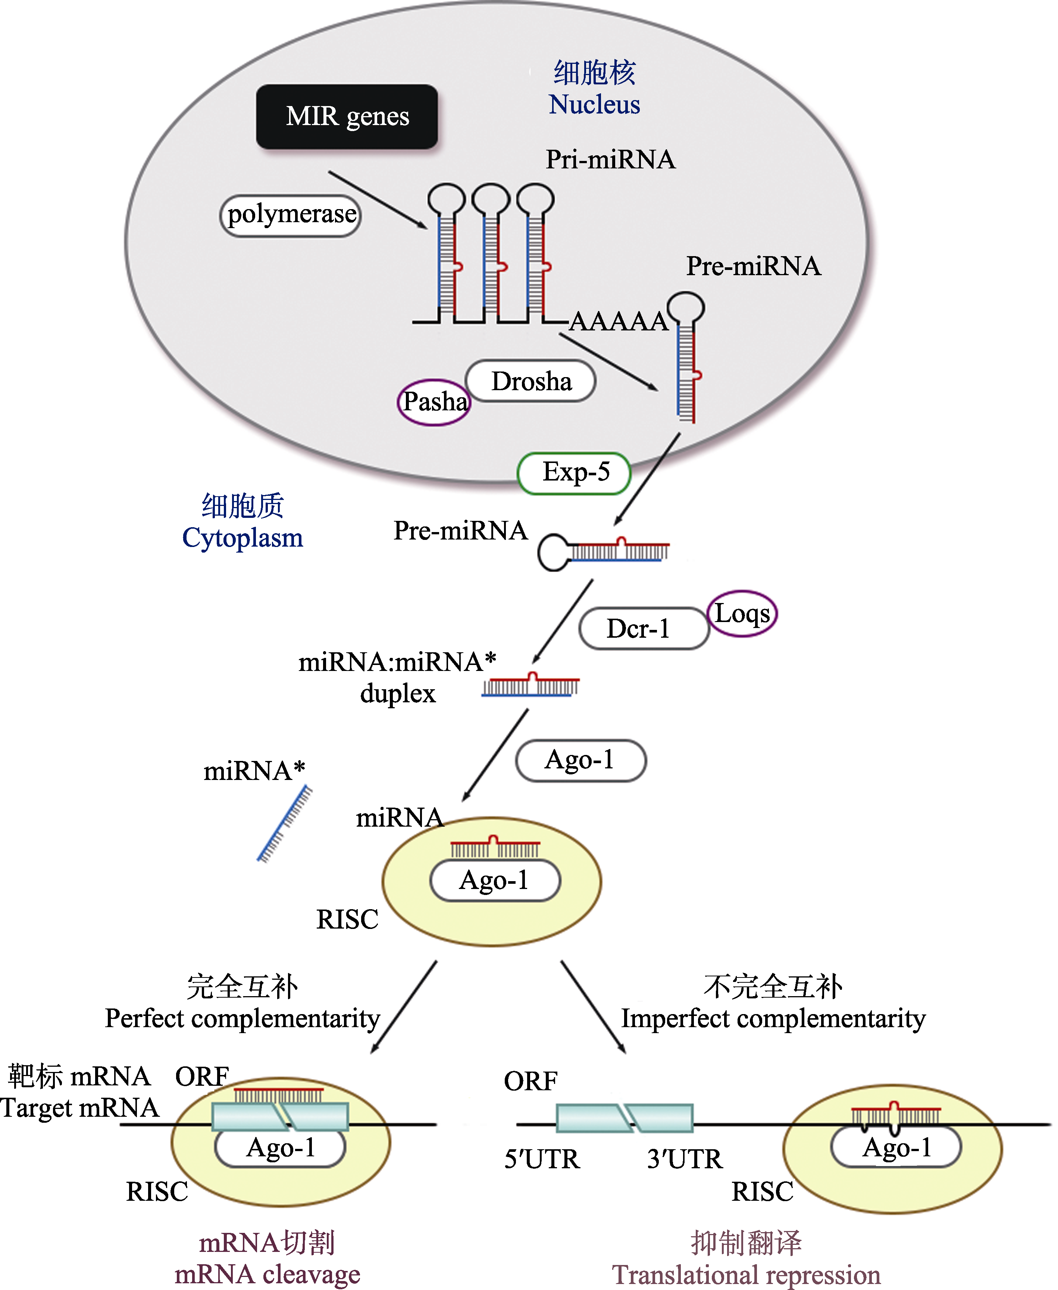

图2 miRNA通路的机制（Chekulaeva and Filipowicz，2009）
Fig. 2 Mechanistic overview of miRNA pathways (Chekulaeva and Filipowicz, 2009)

（Kim，2004），由Dicer-1（Dcr-1）切割形成miRNA:miRNA*复合体（miRNA表示引导链，miRNA*表示过客链），并促进其与RISC复合体结合（Forstemann et al.，2007）。miRNA与miRNA*与Argonaute-1（Ago-1）蛋白结合，miRNA*被分离，由miRNA继续保留在RISC复合体中。而miRNA通路有两种作用方式中，使靶基因沉默：（1）与靶基因完全互补的miRNA能够促使Ago-1蛋白对靶标mRNA的切割；（2）若miRNA通过其种子序列（通常是第2~8位的第7个碱基序列）与靶基因mRNA的3'-UTR的序列部分互补，则通过抑制靶标mRNA的翻译来沉默靶基因，主要是通过RNA加工的行为，如脱腺苷化、脱帽、RNA降解（Jinek and Doudna，2009）。
目前为止，在褐飞虱、黑森瘿蚊、沙漠蝗Schistocerca gregaria中针对miRNA通路中的Drosha、Dcr-1和Ago-1进行了分析，说明miRNA具有较高保守性，且在群居型和散居型中表达量不同，推断该通路与蝗虫的形态变化有关（Wynant et al.，2015）。此后，还有报道中说明RNA-Seq分析发现智利鱼虱Caligus rogercresseyi中存在24个推测的基因参与miRNA途径，包括了miRNA的生物合成、转运、成熟及其靶标结合等（Valenzuela- Miranda et al.，2015）。

1.3 piRNA通路
piRNA一般长度为24~31 nt，它们主要在动物的生殖细胞中沉默逆转录转座子和其他转录重复元素（Vagin et al.，2006）。目前，人们对piRNA的作用原理知之甚少。在果蝇中，piRNA的前体是长的单链RNA，所以piRNA的合成不需要Dicer（Brennecke et al.，2007）。piRNA通路中，RNA沉默效应是与Argonaute家族中的Piwi亚家族协同完成的，这一亚家族包括Piwi、Aubergine（Aub）和Ago-3（Saito et al.，2006；Yin and Lin，2007）。piRNA中多数为逆转录转座子和转座子的反义链，它们与Piwi和Aub蛋白结合，引导切割正义的逆转录转座子转录本从而产生正义piRNA（Gunawardane et al.，2007）。这时，正义piRNA与Ago-3蛋白结合，并切割长的来源于不同逆转录转座子分化的反义转录本（Zamore，2007）。
白蜡窄吉丁作为对象的研究中，分析了piRNA通路的核心元件，也是高度保守的（Mittapalli et al.，2012；Zhao et al.，2015）。在科罗拉多马铃薯甲虫Leptinotarsa decemlineata中肠转录组和非洲甘薯象甲Cylas puncticollis中，同时被鉴定出存在着siRNA、miRNA和piRNA的RNAi途径基因，包括了核心基因、相关的细胞内辅助因子、dsRNA吸收、抗病毒RNAi和核酸酶等成分（Kolliopoulou and Swevers，2013；Prentice et al.，2015）。

2 昆虫RNAi通路中的核心元件
RNAi在秀丽隐杆线虫、果蝇等模式生物中的研究已较为深入，昆虫体内的RNAi通路也逐渐完善。昆虫中的RNAi通路中蛋白主要有属于RNase Ⅲ家族成员的Drosha蛋白和Dicer蛋白，RISC复合体的核心元件——Argonaute蛋白，以及含有dsRBD的RNase Ⅲ辅助蛋白——dsRNA结合蛋白。对于RNAi通路中蛋白的生物学特征、蛋白结构及作用方式都基本有了相应的研究成果（表1）。
可能还有一些其他基因参与RNAi途径，如最近发现果蝇中的致癌基因Gas4-1与Dcr-1结

表1 参与RNAi各通路的蛋白总览
Table 1 Overview of proteins related to the
RNAi pathways
 | siRNA | miRNA | piRNA
Drosha |  | √
Dcr-1 |  | √
Dcr-2 | √
Ago-1 |  | √
Ago-2 | √
Ago-3 |  |  | √
Piwi |  |  | √
Pasha |  | √
R2D2 | √
Loquacious |  | √
合，参与RNAi途径（Gandhi et al.，2015）。因此，从基因组水平系统性研究昆虫不同物种的RNAi通路就很显得尤为重要。

2.1 RNAi通路中的RNase Ⅲ家族成员
2.1.1 Drosha蛋白 Filippov等（2000）在果蝇中，首次报道了Drosha是与RNase H基因相毗邻的基因。早期的研究结果显示，Drosha蛋白是一种核蛋白，当Drosha被反义寡核苷酸下调表达后，会造成rRNA前体的沉积分子（Wu et al.，2000）。之后，Drosha被证实可识别pri-miRNA的发卡结构，并切割形成pre-miRNA（Lee et al.，2003；Zeng et al.，2005）。Drosha质量约为130~160 ku，属于RNase Ⅲ家族成员，在动物中高度保守。昆虫中的Drosha蛋白是由2个对催化至关重要的RNase Ⅲ结构域（R Ⅲ D）和1个双链RNA结合结构域（double-stranded RNA binding domain，dsRBD）组成（图3）。
目前为止，除了果蝇作为模式生物对Drosha进行研究外，其他昆虫中对于Drosha蛋白的功能尚未见报道，但miRNA通路对昆虫的生长发育影响可以预见，仅Dcr-1就能够影响miRNA的生成，从而影响昆虫化蛹及羽化等多项生理活动（Bian et al.，2015），所以Drosha的作用方式和功能就显得尤为重要。
2.1.2 Dicer蛋白 Dicer是RNAi机制中的关键因子，是siRNA/miRNA生成的关键酶，且广泛存在于真核生物中，在线虫、拟南芥、人和小鼠等中都发现了同源基因（Liu and Paroo，2010）。昆虫中的Dicer同样属于RNase Ⅲ家族成员，在进化上高度保守，是一种依赖于ATP的核酸内切酶（Nicholson and Nicholson，2002）。所有dsRNA引发的RNA沉默过程均有一个共同的特征——长片段的dsRNA被RNA酶Dicer切割成21~25 bp（Hamilton and Baulcombe，1999；Bernstein et al.，2001；Ameres et al.，2011）的小RNA分子。这一过程仅仅发生在细胞质中（Yan et al.，2003）。最初，在果蝇中得出结论，Dcr-1与Dcr-2分别效力于miRNA途径和siRNA途径，实现切割的功能，Dicer-1负责pre-miRNA的切割，而Dicer-2则负责siRNA的产生（Lee et al.，2004）。Dicer通过R Ⅲ D和PAZ结构域间的距离（65Å）来辨识siRNA/ miRNA的分子（长度约为21~25 nt）。R Ⅲ D的活性中心可以将dsRNA切割成3′-端突出2 nt的siRNA/miRNA，这是RNase产物的典型特征。在执行切割时，每个R Ⅲ D只提供一个活性中心。两个活性中心相距约25 nt RNA的长度。因此，产生的siRNA/ miRNA长度约为21~25 nt。siRNA的长度可以通过微调2个R Ⅲ D的距离来改变。
目前为止发现昆虫中的Dicer与果蝇相同，具有两个同源基因，分别在siRNA和miRNA中

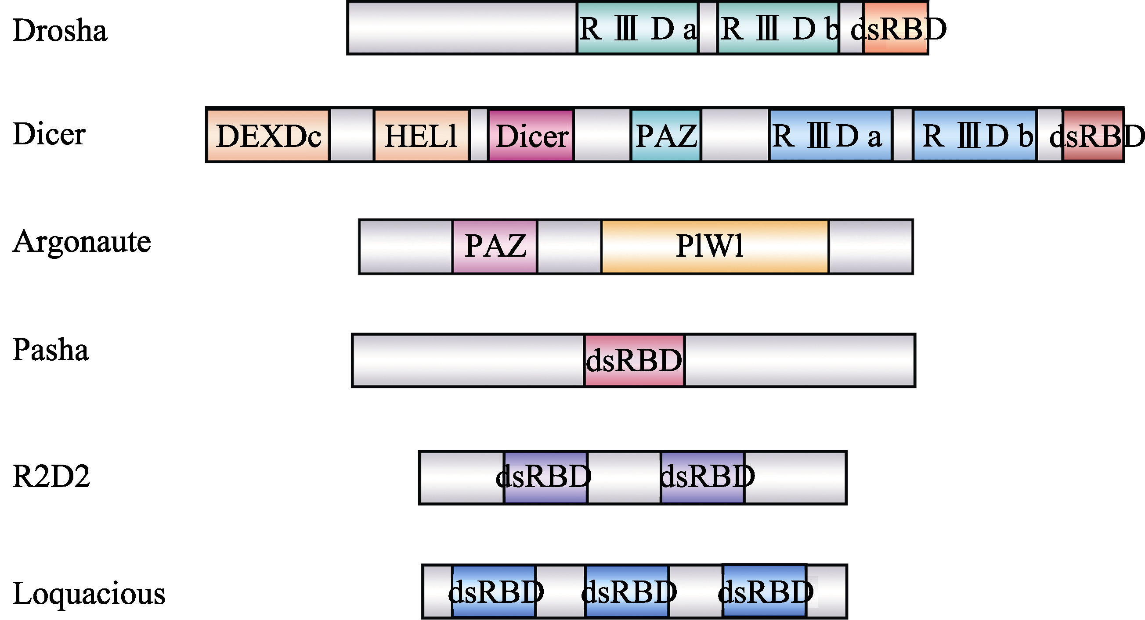

图3 昆虫中RNAi通路核心元件的结构域（Tomoyasu et al., 2008; Shreve et al., 2013）
Fig. 3 Domain structure of the core components of RNAi pathways in insects
(Tomoyasu et al., 2008; Shreve et al., 2013)

发挥作用，这与线虫中的Dicer具有明显差异，线虫中只有1个Dicer基因，在两条通路中同时行使功能（Ketting et al.，2001）。但大部分昆虫中Dcr-2与秀丽隐杆线虫相比，具有相似的结构域，分子质量约为200 ku。它们均含有多个结构域，除了2个R Ⅲ D和1个dsRBD外，还有一个DEAD解螺旋域（DEAD-like helicase domain，DEXDc）、C端解螺旋域（Helicase，HELI）和PAZ结构域（图3），但果蝇的Dcr-1没有DEXDc（Lee et al.，2004），这一点埃及伊蚊、家蚕相同（Shreve et al.，2013；Wynant et al.，2015），说明它们的Dcr-1可能只有HELI一个解螺旋结构域发挥作用，而具体的作用方式尚不明确。而半翅目昆虫褐飞虱、烟粉虱，膜翅目昆虫意蜂Apis mellifera与鞘翅目昆虫赤拟谷盗、中欧山松大小蠹Dendroctonus ponderosae的Dcr-2一样，缺少dsRBD（Upadhyay et al.，2013；Xu et al.，2013；Zhao et al.，2015），有可能它们在dsRNA的结合上与其他昆虫存在差异，由其他的辅助蛋白，起到绑定dsRNA的作用。
目前的研究中发现，在果蝇中，Dcr-1 （Bansal and Michel，2013）及互作蛋白Loquacious（Loqs）是生殖干细胞（Germline stem cells，GSCs）和成体干细胞（Somatic stem cells，SSCs）形成所必须的（Forstemann et al.，2005；Jin and Xie，2007）；德国小蠊Blattella germanica中Dcr-1的缺失影响miRNA的表达，从而能够抑制卵巢的发育（Tanaka and Piulachs，2012）；褐飞虱中Dcr-1对其体内miRNA的合成和卵母细胞的发育是至关重要的（Zhang et al.，2013c），而Dcr-2在生长发育中的具体影响并没有被检测到（Zhang et al.，2013b）。综合上述现象，昆虫中miRNA通路因为Dcr-1的缺失而导致miRNA的总量下降，使昆虫的生长发育受阻，尤其是在昆虫的变态发育中，幼虫到成虫的转化阶段，影响了生殖器官的功能，同时，miRNA在昆虫的幼虫阶段可能并没有起到主要作用。

2.2 Argonaute蛋白家族
Argonaute蛋白家族是RISC的核心元件，也是RNAi所必需的。AGO家族是一个保守的家族，其分子质量约为100 ku。昆虫中的Argonaute蛋白都具有两个保守域：PAZ结构域（与Dicer酶共享）和Piwi结构域（图3）。目前，3种PAZ结构域已经被报道：果蝇Ago-1蛋白中PAZ结构域的核磁共振结构（Yan et al.，2003），果蝇Ago-2蛋白中PAZ结构域的核磁共振结构（Lingel et al.，2003）和晶体结构（Song et al.，2003）。Piwi结构域在Argonaute蛋白的羧基末端，跨越了PAZ结构域的凹槽，且只存在于Argonaute蛋白中。晶体结构显示它属于RNase H家族（Song et al.，2004）。Piwi是RISC复合体中起切割mRNA作用的组分。其切割位点由RNA 3′-端结合位点和5′-端结合位点的距离决定，且多位于siRNA/miRNA 3′-端10~11个碱基处。切割反应需要ATP参与。该酶识别RISC中的小RNA结构，但这种结合不具核苷酸特异性，而是由siRNA/miRNA起靶向定位作用（Joshua- Tor，2006）。
果蝇含有5个特征性的Argonaute蛋白：Piwi、Aubergine、Ago-l、Ago-2和Ago-3，其中Piwi、Aubergine和Ago-3都属于Ago-3亚家族（Williams and Rubin，2002）。家蚕中的Argonaute家族已经被鉴定出来，包括BmAgo-1、BmAgo-2、BmAgo-3和BmPiwi，且在数量和序列上都与其他昆虫是保守的（Wang et al.，2013）。前两者属于Argonaute亚家族，分别在siRNA/ miRNA通路中发挥作用（Kawaoka et al.，2008；Zhu et al.，2013），后两者属于Piwi亚家族，在家蚕的生殖器官中表达量较高（Kawaoka et al.，2008）。Argonaute亚家族在蛹期到成虫期的表达量高于幼虫期，说明RNAi有可能参与了幼虫组织的降解，蛹/成虫组织的生成或复杂的代谢活动。当家蚕核型多角体病毒（Bombyx mori nuclear polyhedrosis virus，BmNPV）侵染家蚕时，Argonaute家族的4个基因表达量都有显著升高，说明不仅Argonaute亚家族参与了防御反应，Piwi亚家族也有可能扮演了重要角色。同时，BmPiwi主要在精原细胞和精子的区域表达，这一发现支持了BmPiwi参与精子形成并对可移动遗传元件进行切割的假说（Wang et al.，2013）。在家蚕BmN细胞系和胚胎中，Ago-2的缺失能够抑制RNAi；而在细胞系中过表达Ago-2，能够增强RNAi效应（Li et al.，2015）。在Zhou等（2007）的研究中也说明了Piwi亚家族在家蚕、冈比亚按蚊Anopheles gambiae、意蜂Apis mellifera及10种果蝇中是高度保守的。灰飞虱Laodelphax striatellus中，Ago家族也是保守存在的，在水稻黑条矮缩病毒（Rice black streaked dwarf virus，RBSDV）侵染后，Ago蛋白家族的表达量明显下降，且在低温和高温的环境下，Ago-1的表达量都会下降；而Ago-2只会在低温环境下受到较明显的影响，不同寄主也能够影响Ago家族在灰飞虱体内的表达量（Zhou et al.，2016）。

2.3 dsRNA结合蛋白
2.3.1 Pasha Pasha蛋白是线虫和果蝇中Drosha蛋白的一个重要辅助因子，存在于细胞核中。此蛋白在智人中的同源基因被称为DGCR8蛋白（DiGeorge syndrome chromosomal region 8）。但结构与DGCR8不尽相同，昆虫中的Pasha蛋白仅含有一个dsRBD蛋白结构域（图3）。Pasha蛋白识别并结合pri-miRNA中>10 nt的环形结构，dsRBD使RNA定向且与R Ⅲ D相连接（Han et al.，2004），致使活性位点被定位并在距10 nt的环形结构约30 bp处被切割，这样产生约70 bp长的pre- miRNA。实验证实，Drosha中的R Ⅲ D并没有特异性或特异性较弱，而体外实验中当Pasha蛋白存在时，才会体现完整性和特异性（Gregory et al.，2004）。
2.3.2 R2D2 R2D2蛋白作为辅助因子，昆虫中的R2D2蛋白具有2个dsRBD结构域（图3）。在siRNA通路中与Dcr-2形成复合体，将dsRNA切割为siRNA，完成RNAi初始阶段，并将siRNA传递进入RISC复合体（Liu et al.，2003；Liu et al.，2006）。在此过程中，Dcr-2/R2D2复合体还参与了RNA错配的检测，使得miRNA不能够与Ago-2结合（Okamura et al.，2011）。
2.3.3 Loquacious Loquacious（Loqs）也是dsRNA结合蛋白家族成员之一，昆虫中的Loqs具有3个dsRBD结构域（图3）。在哺乳动物中的同源蛋白为TRBP（TAR RNA binding protein），主要功能是与Dcr-1结合，完成pre-miRNA的切割，并传递至RISC复合体（Saito et al.，2005）。
昆虫中的dsRNA结合蛋白主要研究来源是果蝇，它们的功能主要集中于识别且绑定RNA，并判断RNA结构，使其进入siRNA/miRNA通路，甚至在dsRNA结合蛋白不存在的情况下RNase Ⅲ家族的切割酶无法发挥作用。但在果蝇和家蚕中对于dsRNA结合蛋白之间的互作也有相应研究。如，在家蚕BmN4细胞系中发现，R2D2可以帮助Loqs蛋白的定位（Zhu et al.，2015）。但具体的作用方式，及每一个dsRBD结构域的作用分别是什么，不同种昆虫中是否相同等问题尚待研究。

3 展望
RNAi通路在昆虫中普遍存在，未发现缺失现象。昆虫RNAi通路的主线明了，并有相应的基因被鉴定出来，与其它生物的RNAi通路相似。昆虫RNAi通路的主要特异性表现在，与线虫、植物或哺乳动物比较昆虫的siRNA通路缺乏RdRP。昆虫中的siRNA、miRNA及piRNA通路各自已有相应研究，但对于它们之间是否相互关联以及如何关联还缺乏研究。在siRNA/miRNA通路中，引导链发挥作用，但过客链是否也有作用还未知。以上问题的研究将有助于进一步理解昆虫的RNAi机理。
昆虫RNAi通路中的核心元件虽然普遍存在，但不同昆虫的RNAi效率不尽相同。造成这一差异的原因可能有以下2点：（1）同一元件在不同昆虫中的结构域不完全相同，如果蝇的Dcr-1与其他昆虫相比缺少DEXDc结构域，有可能降低Dcr-1对pre-miRNA的解链能力，而褐飞虱的Dcr-2缺少dsRBD结构域，则有可能对dsRNA的结合能力相对较弱（Xu et al.，2013）；（2）不同昆虫的同一元件虽然结构域相同，但对于dsRNA/pre-miRNA的结合效率不同或对mRNA的切割效率有差异，造成mRNA的降解效率不同（Zhang et al.，2013a）。因此不同昆虫中RNAi通路的核心元件的功能验证与比较也是一个重要的研究方向，这方面的研究结果将为提高或降低RNAi效率提供依据。
RNAi技术在昆虫研究中正逐步发挥出强大作用，RNAi已作为研究功能基因组学的一个技术平台，促进了昆虫基因功能研究的革命（Heckel，2003）。2007年，科学家第一次提出RNAi技术作为害虫防治的新手段，应用于昆虫治理中（Baum et al.，2007）。RNAi技术已被证实可用于多种害虫控制，并且科研人员正在尝试将RNAi技术应用于益虫种群保护方（Badillo- Vargas et al.，2015；Kim et al.，2015）。在了解RNAi在昆虫中的作用机制后，科学家无论是选择饲喂或注射进行靶标基因筛选、还是构建工程菌或转基因植物进行田间试验，都有了坚实的理论基础。

参考文献 (References)
Ameres SL, Hung JH, Xu J, Weng ZP, Zamore PD, 2011. Target RNA-directed tailing and trimming purifies the sorting of endo-siRNAs between the two Drosophila Argonaute proteins. RNA, 17(1): 54–63.
Badillo-Vargas IE, Rotenberg D, Schneweis BA, Whitfield AE, 2015. RNA interference tools for the western flower thrips, Frankliniella occidentalis. Journal of Insect Physiology, 76: 36–46.
Bansal R, Michel AP, 2013. Core RNAi machinery and Sid1, a component for systemic RNAi, in the hemipteran insect, Aphis glycines. International Journal of Molecular Sciences, 14(2): 3786–3801.
Baum JA, Bogaert T, Clinton W, Heck GR, Feldmann P, Ilagan O, Johnson S, Plaetinck G, Munyikwa T, Pleau M, Vaughn T, Roberts J, 2007. Control of coleopteran insect pests through RNA interference. Nature Biotechnology, 25(11): 1322–1326.
Bernstein E, Caudy AA, Hammond SM, and Hannon GJ, 2001. Role for a bidentate ribonuclease in the initiation step of RNA interference. Nature, 409(6818): 363–366.
Bian X, Shen Y, Zhang G, Gu C, Cai Y, Wang C, Zhu Y, Zhu Y, Zhang H, Dai B, Ye D, 2015. Expression of dicer and its related miRNAs in the progression of prostate cancer. PLoS ONE, 10(3): e0120159.
Brennecke J, Aravin AA, Stark A, Dus M, Kellis M, Sachidanandam R, Hannon GJ, 2007. Discrete small RNA-generating loci as master regulators of transposon activity in Drosophila. Cell, 128(6): 1089–1103.
Chekulaeva M, Filipowicz W, 2009. Mechanisms of miRNA- mediated post-transcriptional regulation in animal cells. Current Opinion in Cell Biology, 21(3): 452–460.
Filippov V, Solovyev V, Filippova M, Gill SS, 2000. A novel type of RNase III family proteins in eukaryotes. Gene, 245(1): 213–221.
Fire A, Xu S, Montgomery MK, Kostas SA, Driver SE, Mello CC, 1998. Potent and specific genetic interference by double-stranded RNA in Caenorhabditis elegans. Nature, 391(6669): 806–811.
Forstemann K, Horwich MD, Wee L, Tomari Y, Zamore PD, 2007. Drosophila microRNAs are sorted into functionally distinct argonaute complexes after production by Dicer-1. Cell, 130(2): 287–297.
Forstemann K, Tomari Y, Du T, Vagin VV, Denli AM, Bratu DP, Klattenhoff C, Theurkauf WE, Zamore PD, 2005. Normal microRNA maturation and germ-line stem cell maintenance requires Loquacious, a double-stranded RNA-binding domain protein. PLoS Biology, 3(7): e236.
Gandhi SG, Bag I, Sengupta S, Pal-Bhadra M, Bhadra U, 2015. Drosophila oncogene Gas41 is an RNA interference modulator that intersects heterochromatin and the small interfering RNA pathway. The FEBS Journal, 282(1): 153–173.
Gregory RI, Yan KP, Amuthan G, Chendrimada T, Doratotaj B, Cooch N, Shiekhattar R, 2004. The Microprocessor complex mediates the genesis of microRNAs. Nature, 432(7014): 235– 240.
Gunawardane LS, Saito K, Nishida KM, Miyoshi K, Kawamura Y, Nagami T, Siomi H, Siomi MC, 2007. A slicer-mediated mechanism for repeat-associated siRNA 5' end formation in Drosophila. Science, 315(5818): 1587–1590.
Hamilton AJ, Baulcombe DC, 1999. A species of small antisense RNA in posttranscriptional gene silencing in plants. Science, 286 (5441): 950–952.
Han J, Lee Y, Yeom KH, Kim YK, Jin H, Kim VN, 2004. The Drosha-DGCR8 complex in primary microRNA processing. Genes & Development, 18(24): 3016–3027.
Hannon GJ, 2002. RNA Interference. Nature, 418(6894): 244–251.
Heckel DG, 2003. Genomics in pure and applied entomology. Annual Review of Entomology, 48: 235–260.
Jin Z, Xie T, 2007. Dcr-1 maintains Drosophila ovarian stem cells. Current Biology, 17(6): 539–544.
Jinek M, Doudna JA, 2009. A three-dimensional view of the molecular machinery of RNA interference. Nature, 457(7228): 405–412.
Joshua-Tor L, 2006. The Argonautes. Cold Spring Harbor Symposia on Quantitative Biology, 71: 67–72.
Kawaoka S, Minami K, Katsuma S, Mita K and Shimada T, 2008. Developmentally synchronized expression of two Bombyx mori Piwi subfamily genes, SIWI and BmAGO3 in germ-line cells. Biochemical and Biophysical Research Communications, 367(4): 755–760.
Ketting RF, Fischer SE, Bernstein E, Sijen T, Hannon GJ, Plasterk RH, 2001. Dicer functions in RNA interference and in synthesis of small RNA involved in developmental timing in C. elegans. Genes & Development, 15(20): 2654–2659.
Kim VN, 2004. MicroRNA precursors in motion: exportin-5 mediates their nuclear export. Trends in Cell Biology, 14(4): 156–159.
Kim YH, Issa MS, Cooper AMW, Zhu KY, 2015. RNA interference: Applications and advances in insect toxicology and insect pest management. Pesticide Biochemistry and Physiology, 120: 109– 117.
Kolliopoulou A, Swevers L, 2013. Functional analysis of the RNAi response in ovary-derived silkmoth Bm5 cells. Insect Biochemistry and Molecular Biology, 43(8): 654–663.
Lee Y, Ahn C, Han J, Choi H, Kim J, Yim J, Lee J, Provost P, Radmark O, Kim S, Kim VN, 2003. The nuclear RNase III Drosha initiates microRNA processing. Nature, 425(6956): 415–419.
Lee Y, Jeon K, Lee JT, Kim S, Kim VN, 2002. MicroRNA maturation: stepwise processing and subcellular localization. T The EMBO Journal, 21(17): 4663–4670.
Lee YS, Nakahara K, Pham JW, Kim K, He Z, Sontheimer EJ, Carthew RW, 2004. Distinct roles for Drosophila Dicer-1 and Dicer-2 in the siRNA/miRNA silencing pathways. Cell, 117(1): 69–81.
Li Z, Zeng B, Ling L, Xu J, You L, Aslam AFM, Tan A, Huang Y, 2015. Enhancement of larval RNAi efficiency by over- expressing Argonaute 2 in Bombyx mori. International Journal of Biological Sciences, 11(2): 176–185.
Lingel A, Simon B, Izaurralde E, Sattler M, 2003. Structure and nucleic-acid binding of the Drosophila Argonaute 2 PAZ domain. Nature, 426(6965): 465–469.
Liu QH, Paroo Z, 2010. Biochemical principles of small RNA pathways. Annual Review of Biochemistry, 79: 295–319.
Liu QH, Rand TA, Kalidas S, Du FH, Kim HE, Smith DP, Wang XD, 2003. R2D2, a bridge between the initiation and effector steps of the Drosophila RNAi pathway. Science, 301(5641): 1921–1925.
Liu X, Jiang F, Kalidas S, Smith D, Liu QH, 2006. Dicer-2 and R2D2 coordinately bind siRNA to promote assembly of the siRISC complexes. RNA-a Publication of the RNA Society, 12(8): 1514–1520.
Mittapalli O, Mamidala P, Rajarapu SP, 2012. mRNA profiles of piRNA pathway genes in emerald ash borer Agrilus planipennis. Insect Science, 19(4): 455–460.
Nicholson RH, Nicholson AW, 2002. Molecular characterization of a mouse cDNA encoding Dicer, a ribonuclease III ortholog involved in RNA interference. Mammalian Genome, 13(2): 67–73.
Okamura K, Robine N, Liu Y, Liu QH, Lai EC, 2011. R2D2 organizes small regulatory RNA pathways in Drosophila. Molecular and Cellular Biology, 31(4): 884–896.
Perrimon N, Ni JQ, Perkins L, 2010. In vivo RNAi: today and tomorrow. Cold Spring Harbor Perspectives in Biology, 2(8): a003640.
Prentice K, Pertry I, Christiaens O, Bauters L, Bailey A, Niblett C, Ghislain M, Gheysen G, Smagghe G, 2015. Transcriptome analysis and systemic RNAi response in the African sweetpotato weevil (Cylas puncticollis, Coleoptera, Brentidae). PLoS ONE, 10(1): e0115336.
Saito K, Ishizuka A, Siomi H, Siomi MC, 2005. Processing of pre-microRNAs by the Dicer-1-Loquacious complex in Drosophila cells. PLoS Biology, 3(7): 1202–1212.
Saito K, Nishida KM, Mori T, Kawamura Y, Miyoshi K, Nagami T, Siomi H, Siomi MC, 2006. Specific association of Piwi with rasiRNAs derived from retrotransposon and heterochromatic regions in the Drosophila genome. Genes & Development, 20(16): 2214–2222.
Shreve JT, Shukle RH, Subramanyam S, Johnson AJ, Schemerhorn BJ, Williams CE, Stuart JJ, 2013. A genome-wide survey of small interfering RNA and microRNA pathway genes in a galling insect. Journal of Insect Physiology, 59(3): 367–376.
Sijen T, Fleenor J, Simmer F, Thijssen KL, Parrish S, Timmons L, Plasterk RH, Fire A, 2001. On the role of RNA amplification in dsRNA-triggered gene silencing. Cell, 107(4): 465–476.
Song JJ, Liu JD, Tolia NH, Schneiderman J, Smith SK, Martienssen RA, Hannon GJ, Joshua-Tor L, 2003. The crystal structure of the Argonaute2 PAZ domain reveals an RNA binding motif in RNAi effector complexes. Nature Structural Biology, 10(12): 1026– 1032.
Song JJ, Smith SK, Hannon GJ, Joshua-Tor L, 2004. Crystal structure of Argonaute and its implications for RISC slicer activity. Science, 305(5689): 1434–1437.
Tanaka ED, Piulachs MD, 2012. Dicer-1 is a key enzyme in the regulation of oogenesis in panoistic ovaries. Biology of the Cell, 104(8): 452–461.
Tijsterman M, Plasterk RHA, 2004. Dicers at RISC: The Mechanism of RNAi. Cell, 117(1): 1–3.
Tomari Y, Matranga C, Haley B, Martinez N, Zamore PD, 2004. A protein sensor for siRNA asymmetry. Science, 306(5700): 1377– 1380.
Tomoyasu Y, Miller SC, Tomita S, Schoppmeier M, Grossmann D, Bucher G, 2008. Exploring systemic RNA interference in insects: a genome-wide survey for RNAi genes in Tribolium. Genome Biology, 9(1): R10.
Upadhyay SK, Dixit S, Sharma S, Singh H, Kumar J, Verma PC, Chandrashekar K, 2013. siRNA machinery in whitefly (Bemisia tabaci). PLoS ONE, 8(12): e83692.
Vagin VV, Sigova A, Li C, Seitz H, Gvozdev V, Zamore PD, 2006. A distinct small RNA pathway silences selfish genetic elements in the germline. Science, 313(5785): 320–324.
Valenzuela-Miranda D, Nunez-Acuna G, Valenzuela-Munoz V, Asgari S, Gallardo-Escarate C, 2015. MicroRNA biogenesis pathway from the salmon louse (Caligus rogercresseyi): emerging role in delousing drug response. Gene, 555(2): 231– 241.
Wang GH, Jiang L, Zhu L, Cheng TC, Niu WH, Yan YF, Xia QY, 2013. Characterization of Argonaute family members in the silkworm, Bombyx mori. Insect Science, 20(1): 78–91.
Williams RW, Rubin GM, 2002. ARGONAUTE1 is required for efficient RNA interference in Drosophila embryos. Proceedings of the National Academy of Sciences of the United States of America, 99(10): 6889–6894.
Wu H, Xu H, Miraglia LJ, Crooke ST, 2000. Human RNase III is a 160-kDa protein involved in preribosomal RNA processing. Journal of Biological Chemistry, 275(47): 36957–36965.
Wynant N, Santos D, Subramanyam SH, Verlinden H, Broeck JV, 2015. Drosha, Dicer-1 and Argonaute-1 in the desert locust: Phylogenetic analyses, transcript profiling and regulation during phase transition and feeding. Journal of Insect Physiology, 75: 20–29.
Xu HJ, Chen T, Ma XF, Xue J, Pan PL, Zhang XC, Cheng JA, Zhang CX, 2013. Genome-wide screening for components of small interfering RNA (siRNA) and micro-RNA (miRNA) pathways in the brown planthopper, Nilaparvata lugens (Hemiptera: Delphacidae). Insect Molecular Biology, 22(6): 635–647.
Yan KS, Yan S, Farooq A, Han A, Zeng L, Zhou MM, 2003. Structure and conserved RNA binding of the PAZ domain. Nature, 426(6965): 468–474.
Yeom KH, Lee Y, Han J, Suh MR, Kim VN, 2006. Characterization of DGCR8/Pasha, the essential cofactor for Drosha in primary miRNA processing. Nucleic Acids Research, 34(16): 4622–4629.
Yin H, Lin H, 2007. An epigenetic activation role of Piwi and a Piwi-associated piRNA in Drosophila melanogaster. Nature, 450(7167): 304–308.
Zamore PD, 2007. RNA silencing: genomic defence with a slice of pi. Nature, 446(7138): 864–865.
Zeng Y, Yi R, Cullen BR, 2005. Recognition and cleavage of primary microRNA precursors by the nuclear processing enzyme Drosha. The EMBO Journal, 24(1): 138–148.
Zhang H, Li HC, Miao XX, 2013a. Feasibility, limitation and possible solutions of RNAi-based technology for insect pest control. Insect Science, 20(1): 15–30.
Zhang XY, Lu K, Zhou JL, Zhou Q, 2013b. Molecular characterization and gene functional analysis of Dicer-2 gene from Nilaparvata lugens (Hemiptera: Geometroidea). Insect Science, 20(1): 61–68.
Zhang XY, Lu K, Zhou Q, 2013c. Dicer1 is crucial for the oocyte maturation of telotrophic ovary in Nilaparvata Lugens (Stal) (Hemiptera: Geometroidea). Archives of Insect Biochemistry and Physiology, 84(4): 194–208.
Zhao CY, Gonzales MAA, Poland TM, Mittapalli O, 2015. Core RNAi machinery and gene knockdown in the emerald ash borer (Agrilus planipennis). Journal of Insect Physiology, 72: 70–78.
Zhou X, Liao Z, Jia QD, Cheng LG, Li F, 2007. Identification and characterization of Piwi subfamily in insects. Biochemical and Biophysical Research Communications, 362(1): 126–131.
Zhou YR, Li LY, Li JM, Sun ZT, Xie L, Chen JP, 2016. Argonaute subfamily genes in the small brown planthopper, Laodelphax striatellus (Hemiptera: Delphacidae). Archives of Insect Biochemistry and Physiology, 91(1): 37–51.
Zhu L, Masaki Y, Tatsuke T, Li Z, Mon H, Xu J, Lee JM, Kusakabe T, 2013. A MC motif in silkworm Argonaute 1 is indispensible for translation repression. Insect Molecular Biology, 22(3): 320–330.
Zhu L, Tatsuke T, Xu J, Li Z, Mon H, Lee JM, Kusakabe T, 2015. Loqs depends on R2D2 to localize in D2 body-like granules and functions in RNAi pathways in silkworm cells. Insect Biochemistry and Molecular Biology, 64: 78–90.

